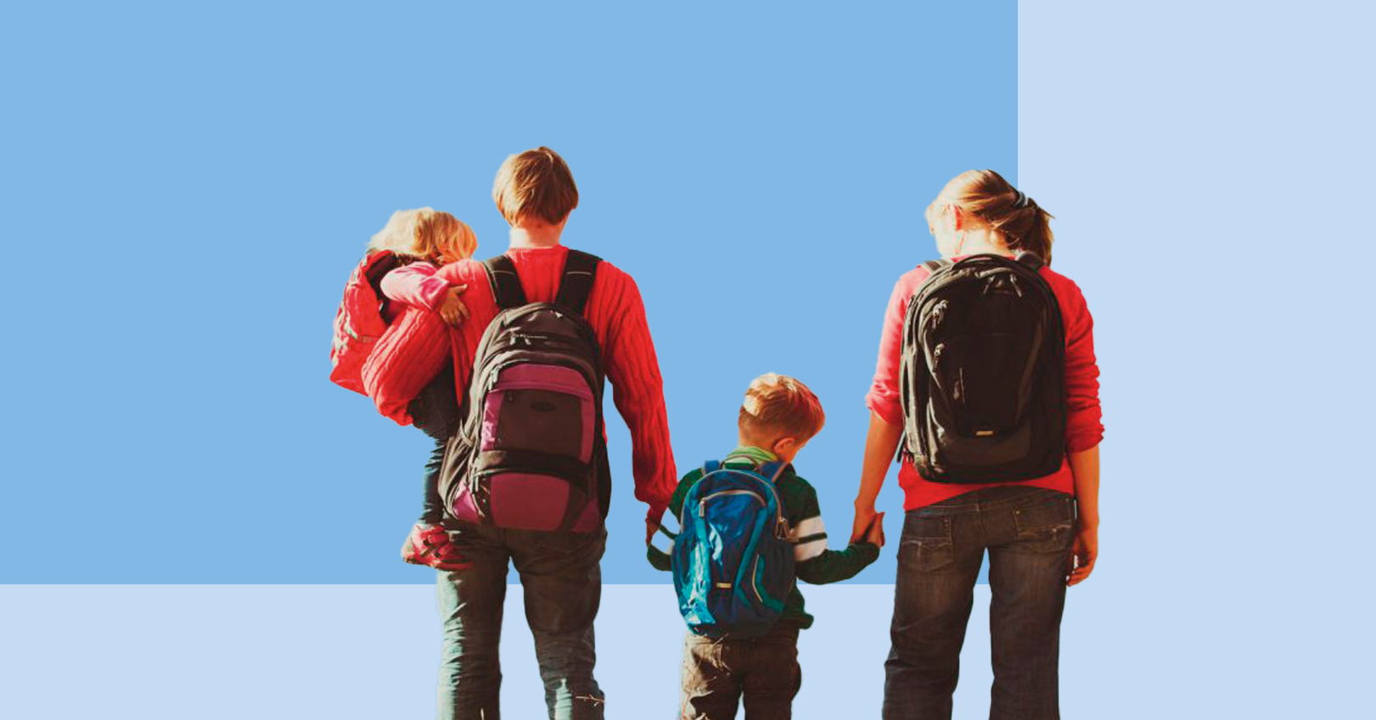
Здоровые каникулы
Планируете семейный отдых? Доказано, что, если каникулы ребёнка совпадают с отпуском родителей, ребенок становится счастливее. Так что собирайте чемоданы и отправляйтесь в отпуск всей семьей, чтобы познакомить ребенка с увлекательными приключениями, как следует отдохнуть и укрепить здоровье.
Собирайтесь в поездку тщательно, заранее напишите план, примерно он будет выглядеть так:
- куда поедем
- возможно ли оформить туристическую страховку на случай болезни
- собрать аптечку (взять все необходимое и двойной запас лекарств, которые принимаете обязательно каждый день)
- изучить точки общественного питания (ешьте в больших оживленных ресторанах и отелях)
- взять запас бутилированной воды
- подготовить средства защиты от насекомых
- собрать одежду, защищающую от солнца, насекомых и теплую одежду (в зависимости от планируемого места отдыха)
Куда бы вы не поехали, даже если это будет дачный отпуск, его можно превратить в здоровый и полезный отдых. Для здоровых каникул потребуется следующее: соблюдение режима дня, здоровый сон, правильное питание, активность, личная гигиена, безопасность на воде, отказ от вредных привычек, ведь дети копируют поведение родителей.
Режим дня и сон
Распорядок дня на каникулах не менее важен, чем в учебное время. Режим дня дает большинству детей чувство организованности и защищенности. Лучше день планировать заранее. Хотя некоторые задачи (например, выполнение домашних заданий) будут исключены из плана летом, лучше добавить новые познавательные мероприятия (например, посетить интересное место, узнать что-то новое). Несмотря на то, что сейчас лето, по возможности дети должны ложиться спать и просыпаться примерно в одно и то же время каждый день. Создайте спокойную обстановку для сна. Убедитесь, что у вашего ребенка прохладная, тихая, темная и комфортная среда для сна. Уберите электронику из спальни как минимум за 30 минут до сна.
Питание
Главное - придерживаться обычного режима питания: завтрак, обед, ужин, перекусы. Даже в путешествии стараться следовать этому распорядку. Хорошие варианты завтрака: каша из цельнозерновых злаков, например, овсяная, мюсли, цельнозерновые тосты с маслом и сыром, авокадо, йогурт, творог с ягодами или фруктами. Яйца – еще один хороший вариант для завтрака будь то яичница, омлет или просто вареные яйца.
Дети нуждаются в клетчатке. Чем чаще дети видят фрукты и овощи в своей тарелке, тем больше они к ним привыкают и тем больше у них шансов выбрать и съесть именно их. Кладите в тарелку овощи разных цветов.
Удовольствие - часть любого праздника и каникул. Составление меню поможет вам и детям не набрать лишний вес. Вместо сладкого на десерт выбирайте фрукты, фрукты с йогуртом, домашнее мороженое, салаты. Привлекайте детей к приготовлению блюд, так они научатся выбирать здоровую пищу.
Дети любят прохладительные напитки, объясните им, что газированные напитки - самый большой источник сахара в их рационе. Банка колы может содержать более восьми чайных ложек сахара. Свежевыжатые соки полезнее, поскольку в них нет добавленного сахара и содержится витамин С.
С собой в качестве перекуса лучше взять закуски, приготовленные самостоятельно в домашних условиях: кексы, печенье, пирожные, фрукты, нарезанные сырые овощи, сыр, орехи, орехи домашнего приготовления в шоколаде. Конечно, “вредные продукты” запрещать нельзя, важно иметь правильную продуктовую основу в течение дня.
Физическая активность
Занятия физкультурой закончились вместе с учебным годом, а физическая активность по-прежнему важна для сохранения и укрепления здоровья. Британские исследования показали, что активность детей во время каникул падает на 80%, вместе с тем наблюдается заметный рост индекса массы тела у детей. Помимо отдыха на солнце, компьютерных игр или общения с друзьями, важно, чтобы дети были активными во время каникул. Лучше всего, если это будет около 60 минут упражнений каждый день. Как минимум три дня в неделю. Занятия должны включать прыжки, плавание, теннис или гимнастику.
Личная гигиена - защита от инфекций
Основные приемы личной гигиены летом заключаются в ежедневном душе с мылом, чистке зубов дважды в день, выборе легкой, чистой одежды из хлопка. В жаркие дни может потребоваться неоднократно сменить одежду. Обязательно ежедневно менять нижнее белье и носки.
Следите за гигиеной рук ребенка, подсказывайте, что пора вымыть руки с мылом перед едой, после прогулки, общения с животными. Ведь большинство инфекций передаются с грязными руками. Также нужно пить бутилированную воду, не из крана, не из уличных питьевых фонтанчиков. Ребёнок должен знать, как правильно кашлять и чихать, иметь для этого салфетку, которую после использования выбросит.
Безопасность на воде
Купание может быть опасным. Нужно знать несколько правил, строго проинструктировать ребенка, прежде чем отпускать в воду. Эти правила применяются ко всем водоемам, от пляжа или озера до частных бассейнов. Купаться нужно только в разрешённых для этого местах, на оборудованных пляжах. Никогда не оставляйте ребенка одного.
Человек тонет беззвучно и за секунды. Утонуть можно даже в детском бассейне. Будьте всегда рядом, держите ситуацию под контролем. Ребенок младшего возраста должен быть рядом настолько, что при любом неловком движении вы готовы его тут же схватить. Дети постарше (12-17 лет) всегда должны иметь рядом кого-нибудь, кто знает, что он в воде и быстро спохватится в случае чего. Научите ребенка плавать - это необходимый навык.
Защитите своих детей от УФ-лучей (ультрафиолетового излучения). Носите солнцезащитную одежду, ищите тень и используйте водостойкий солнцезащитный крем. Периодически обновляйте защиту, поскольку даже водостойкий крем стирается.
Даже если вы расслаблены, нужно знать, что любой родитель отдыхает немного меньше, чем ребенок, ведь его задача - следить за ребёнком, не спускать с него глаз, быть начеку. Тогда отдых принесет только положительные впечатления.

